# 缓存

## 概述

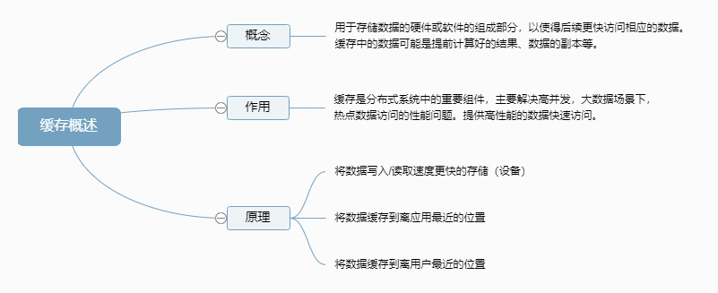

## 分类

缓存主要分为四类：

1. CDN缓存
2. 反向代理缓存
3. 本地应用缓存
4. 分布式缓存

### CDN缓存

CDN(Content Delivery Network 内容分发网络)的基本原理是广泛采用各种缓存服务器，将这些缓存服务器分布到用户访问相对集中的地区或网络中。

在用户访问网站时，利用全局负载技术将用户的访问指向距离最近的工作正常的缓存服务器上，由缓存服务器直接响应用户请求。

应用场景：主要**缓存静态资源**，例如图片，视频。

CDN 缓存应用如下图：

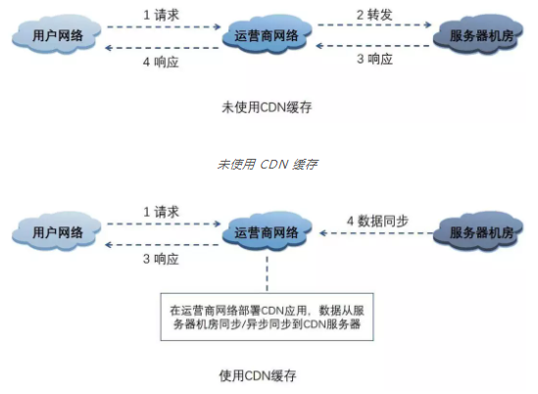

CDN缓存优点如下图：

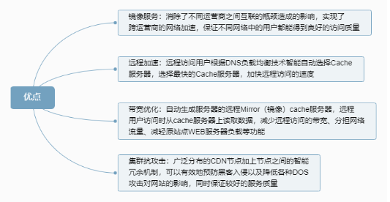

### 反向代理缓存

反向代理位于应用服务器机房，处理所有对Web服务器的请求。

如果用户请求的页面在代理服务器上有缓冲的话，代理服务器直接将缓冲内容发送给用户。

如果没有缓冲则先向Web服务器发出请求，取回数据，本地缓存后再发送给用户。通过降低向Web服务器的请求数，从而降低了Web服务器的负载。

应用场景：一般只缓存体积较小静态文件资源，如css、js、图片。

反向代理缓存应用如下图：

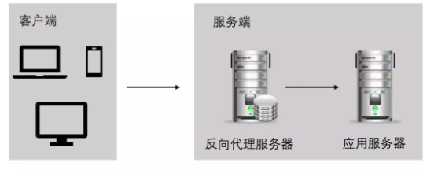

开源实现如下图：

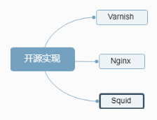

### 本地应用缓存

指的是在应用中的缓存组件，其最大的优点是应用和Cache是在同一个进程内部，请求缓存非常快速，没有过多的网络开销等。

在单应用不需要集群支持或者集群情况下各节点无需互相通知的场景下使用本地缓存较合适。

同时，它的缺点也是应为缓存跟应用程序耦合，多个应用程序无法直接的共享缓存，各应用或集群的各节点都需要维护自己的单独缓存，对内存是一种浪费。

**应用场景：**缓存字典等常用数据。

缓存介质如下图所示：

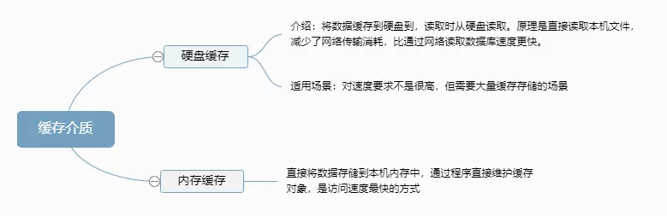

编程直接实现如下图：

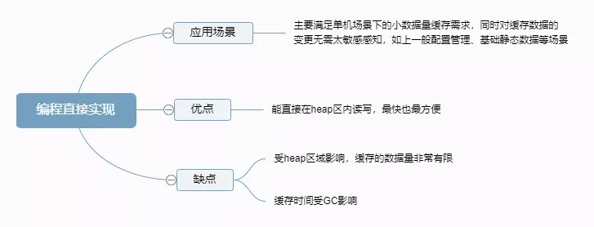

#### Ehcache

基本介绍：Ehcache是一种基于标准的开源缓存，可提高性能，卸载数据库并简化可伸缩性。

它是使用最广泛的基于Java的缓存，因为它功能强大，经过验证，功能齐全，并与其他流行的库和框架集成。

Ehcache可以从进程内缓存扩展到使用TB级缓存的混合进程内/进程外部署。

#### Guava Cache

基本介绍：Guava Cache是Google开源的Java重用工具集库Guava里的一款缓存工具。

### 分布式缓存

指的是与应用分离的缓存组件或服务，其最大的优点是自身就是一个独立的应用，与本地应用隔离，多个应用可直接的共享缓存。

分布式缓存的主要应用场景如下图：

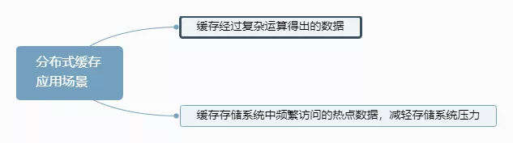

分布式缓存的主要接入方式如下图：

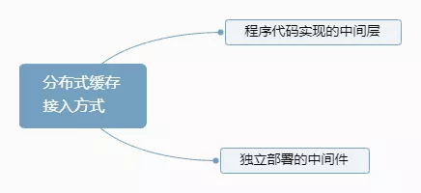

#### Memcached

##### 概述

Memcached是一个高性能，分布式内存对象缓存系统，通过在内存里维护一个统一的巨大的Hash表，它能够用来存储各种格式的数据，包括图像、视频、文件以及数据库检索的结果等。

简单的说就是将数据调用到内存中，然后从内存中读取，从而大大提高读取速度。

##### 特点

Memcached的特点如下图：

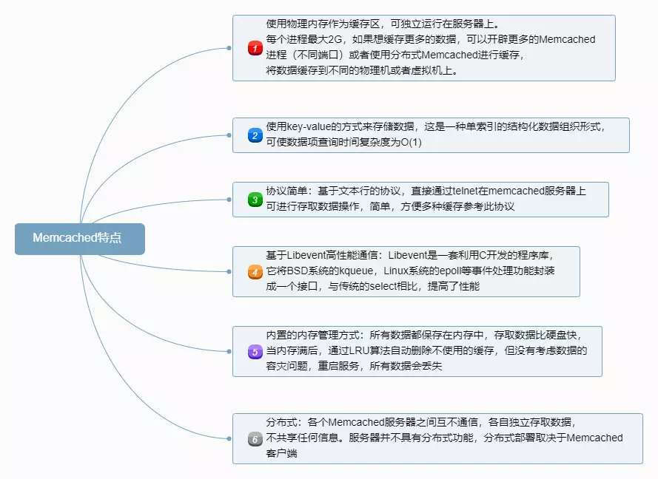

##### 架构

Memcached的基本架构如下图：

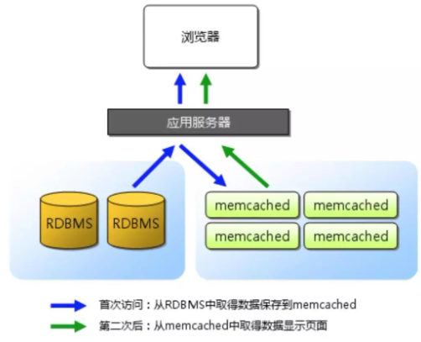

**缓存数据过期策略：**LRU（最近最少使用）到期失效策略，在Memcached内存储数据项时，可以指定它在缓存的失效时间，默认为永久。

当Memcached服务器用完分配的内存时，失效的数据被首先替换，然后是最近未使用的数据。

**数据淘汰内部实现：**懒淘汰机制为每次往缓存放入数据的时候，都会存一个时间，在读取的时候要和设置的时间做TTL比较来判断是否过期。

**分布式集群实现：**服务端并没有“分布式”功能。每个服务器都是完全独立和隔离的服务。Memcached的分布式，是由客户端程序实现的。

**数据读写流程图：**

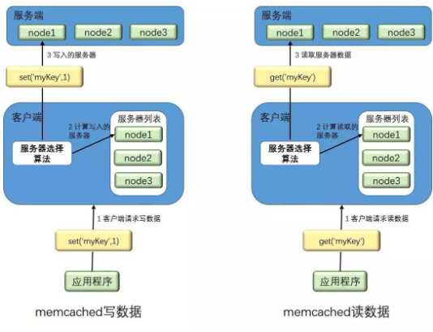

Memcached分布式集群实现：

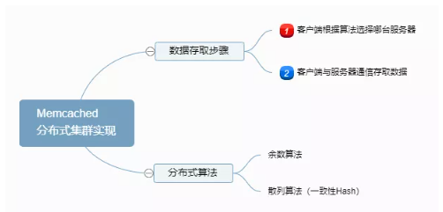

#### Redis

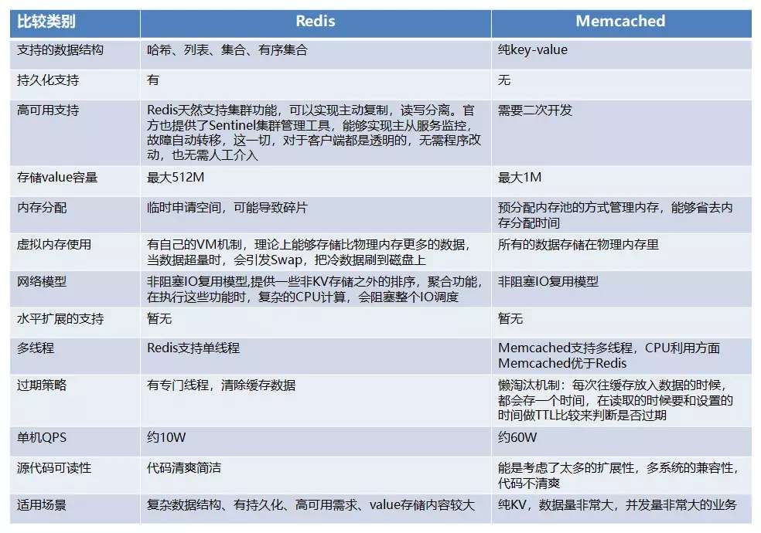

## 缓存问题

缓存带来的复杂度问题，常见的问题主要包括如下几点：

数据一致性

缓存穿透

缓存雪崩

缓存高可用

缓存热点

### 缓存一致性

缓存一致性是指业务在引入分布式缓存系统后，业务对数据的更新除了要更新存储以外还需要同时更新缓存，对两个系统进行数据更新就要先解决分布式系统中的隔离性和原子性难题。目前大多数业务在引入分布式缓存后都是通过牺牲小概率的一致性来保障业务性能，因为要在业务层严格保障数据的一致性，代价非常高，业务引入分布式缓存主要是为了解决性能问题，所以在性能和一致性面前，通常选择牺牲小概率的一致性来保障业务性能。

因为缓存属于持久化数据的一个副本，因此不可避免的会出现数据不一致问题，导致脏读或读不到数据的情况。

数据不一致，一般是因为网络不稳定或节点故障导致问题出现的常见 3 个场景以及解决方案：

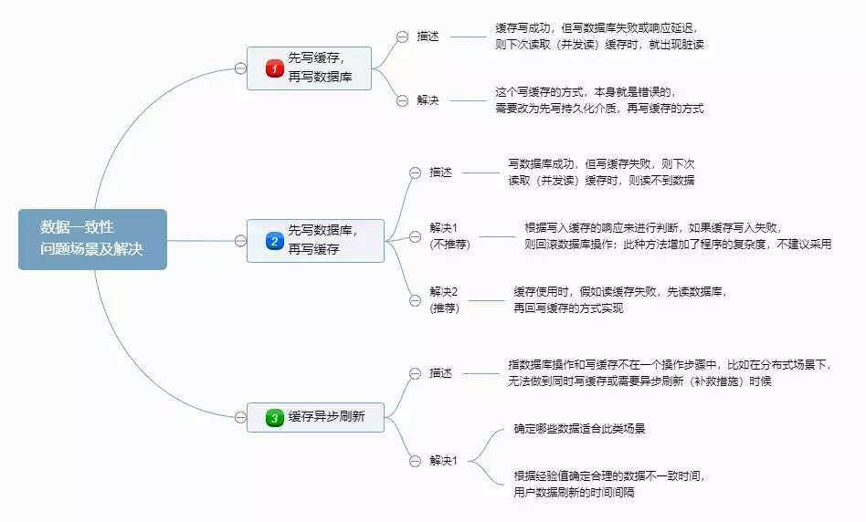

### 缓存穿透

正常情况下，我们去查询数据都是存在。那么请求去查询一条压根数据库中根本就不存在的数据，也就是缓存和数据库都查询不到这条数据，但是请求每次都会打到数据库上面去。

这种**查询不存在数据**的现象我们称为缓存穿透。

#### 问题

试想一下，如果有黑客会对你的系统进行攻击，拿一个不存在的id 去查询数据，会产生大量的请求到数据库去查询。可能会导致你的数据库由于压力过大而宕掉。

#### 解决

常见缓存穿透、击穿、雪崩的解决方案：

1. 直接缓存NULL值
2. 限流
3. 缓存预热
4. 分级缓存
5. 缓存永远不过期

缓存污染的场景我们目前还没有发现较好的解决方案，但是在空数据查询问题上我们可以改造业务，通过以下方式防止缓存击穿：

1、通过bloomfilter记录key是否存在，从而避免无效Key的查询；

2、在Redis缓存不存在的Key，从而避免无效Key的查询；

##### 缓存空值

之所以会发生穿透，就是因为缓存中没有存储这些空数据的key。从而导致每次查询都到数据库去了。

那么我们就可以为这些key设置的值设置为null丢到缓存里面去。后面再出现查询这个key的请求的时候，直接返回null ,就不用在到数据库中去走一圈了。但是别忘了设置过期时间。

应对缓存穿透最有效的方法是直接缓存NULL值，但是缓存NULL的时间不能太长，否则NULL数据长时间得不到更新，也不能太短，否则达不到防止缓存击穿的效果。

##### BloomFilter

BloomFilter类似于一个hase set用来判断某个元素（key）是否存在于某个集合中。

这种方式在大数据场景应用比较多，比如Hbase中使用它去判断数据是否在磁盘上。还有在爬虫场景判断url是否已经被爬取过。

这种方案可以加在第一种方案中，在缓存之前在加一层BloomFilter，在查的时候先去BloomFilter去查询key是否存在，如果不存在就直接返回，存在再走查缓存->查DB。

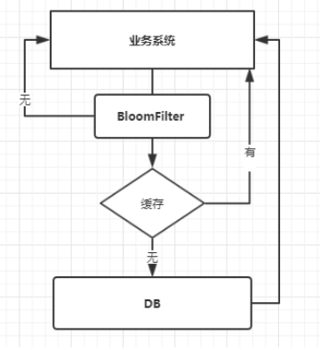

**优点：**

1、思路简单

2、保证一致性

3、性能强

**缺点：**

1、代码复杂度增大

2、需要另外维护一个集合来存放缓存的Key

3、布隆过滤器不支持删值操作

##### 限流

应对缓存穿透的常用方法之一是限流，常见的限流算法有滑动窗口，令牌桶算法和漏桶算法，或者直接使用队列、加锁等，在layering-cache里面主要使用分布式锁来做限流。

layering-cache数据读取流程：

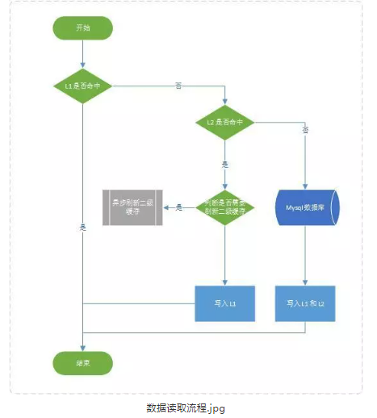

当需要加载缓存的时候，需要获取到锁才有权限到后台去加载缓存数据，否则就会等待（同一个线程循环20次查询缓存，每次等待20毫秒，如果还是没有数据直接去执行被缓存的方法，这个主要是为了防止获取到锁并且去加载缓存的线程出问题，没有返回而导致死锁）。当获取到锁的线程执行完成会将获取到的数据放到缓存中，并且唤醒所有等待线程。

这里需要注意一下让线程等待一定不能用Thread.sleep()，我在使用Spring Redis Cache的时候，发现当并发达到300左右，缓存一旦过期就会引起死锁，原因是使用的是sleep方法来让没有获取到锁的线程等待，当等待的线程很多的时候会产生大量上下文切换，导致获取到锁的线程一直获取不到cpu的执行权，导致死锁。在layering-cache里面，我们使用的是LockSupport.parkNanos方法，它会释放cpu资源, 因为我们使用的是redis分布式锁，所以也不能使用wait-notify机制。

##### 缓存预热

有效应对缓存的击穿和雪崩的方式之一是缓存预加载。

在layering-cache里面二级缓存会配置两个时间，expireTime是缓存的过期时间，preloadTime是缓存的刷新时间（预加载时间）。每次二级缓存被命中都会去检查缓存的过去时间是否小于刷新时间，如果小于就会开启一个异步线程预先去更新缓存，并将新的值放到缓存中，有效的保证了热点数据**"永不过期"**。这里预先更新缓存也是需要加锁的，并不是所有的线程都会落到库上刷新缓存，如果没有获取到锁就直接结束当前线程。

在缓存总量和并发量都很大的时候，这个时候缓存如果同时失效，缓存预热将是一个非常慢长的过程，就比如说服务重启或新上线一个新的缓存。这个时候我们可以采用切流的方式，让缓存慢慢预热，如开始切10%流量，观察没有异常后，再切30%流量，观察没有异常后，再切60%流量，然后全量。这种方式虽然有点繁琐，但是一旦遇到异常我们可以快速的切回流量，让风险可控。

**总结**

总体来说layering-cache在缓存穿透、击穿和雪崩上是以预防为主，补救为辅。而在应对缓存的这些问题上其实也没有一个完全完美的方案，只有最适合自己业务系统的方案。目前如果直接使用layering-cache缓存框架已经基本能应对大部分的缓存问题了。

#### 选择

针对于一些恶意攻击，攻击带过来的大量key是不存在的，那么我们采用第一种方案就会缓存大量不存在key的数据。此时我们采用第一种方案就不合适了，我们完全可以先对使用第二种方案进行过滤掉这些key。

**针对这种key异常多，请求重复率比较低的数据，我们就没有必要进行缓存，使用第二种方案直接过滤掉**。

**对于空数据的key有限的，重复率比较高的，我们则可以采用第一种方式进行缓存。**

### 缓存击穿

在平常高并发的系统中，大量的请求同时查询一个key时，此时这个**key正好失效**了，就会导致大量的请求都打到数据库上面去。这种现象我们称为击穿。

#### 背景

从缓存中加载数据的逻辑，如下图所示：

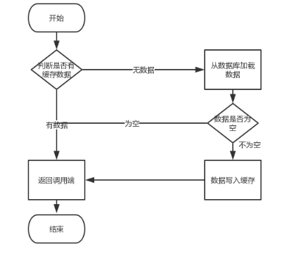

因此，如果黑客每次故意查询一个在缓存内必然不存在的数据，导致每次请求都要去存储层去查询，这样缓存就失去了意义。如果在大流量下数据库可能挂掉。这就是缓存击穿。

场景如下图所示:

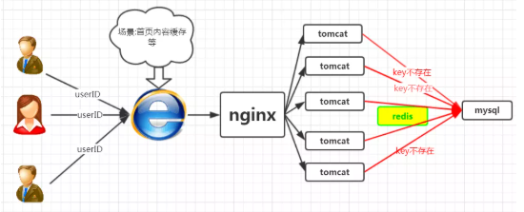

我们正常人在登录首页的时候，都是根据userID来命中数据，然而黑客的目的是破坏你的系统，黑客可以随机生成一堆userID,然后将这些请求怼到你的服务器上，这些请求在缓存中不存在，就会穿过缓存，直接怼到数据库上,从而造成数据库连接异常。

缓存击穿是指查询请求没有在缓存层命中而将查询透传到存储DB的问题，当大量的请求发生缓存击穿时，将给存储DB带来极大的访问压力，甚至导致DB过载拒绝服务。空数据查询(黑客攻击)和缓存污染（网络爬虫）是常见的引发缓存击穿的原因。什么是空数据查询？空数据查询通常指攻击者伪造大量不存在的数据进行访问（比如不存在的商品信息、用户信息）。缓存污染通常指在遍历数据等情况下冷数据把热数据驱逐出内存，导致缓存了大量冷数据而热数据被驱逐。缓存污染的场景我们目前还没有发现较好的解决方案，但是在空数据查询问题上我们可以改造业务，通过以下方式防止缓存击穿：

1. 通过bloomfilter记录key是否存在，从而避免无效Key的查询；
2. 在Redis缓存不存在的Key，从而避免无效Key的查询；

#### 问题

会造成某一时刻数据库请求量过大，压力剧增，甚至导致DB过载拒绝服务。

空数据查询(黑客攻击)和缓存污染（网络爬虫）是常见的引发缓存击穿的原因。什么是空数据查询？空数据查询通常指攻击者伪造大量不存在的数据进行访问（比如不存在的商品信息、用户信息）。缓存污染通常指在遍历数据等情况下冷数据把热数据驱逐出内存，导致缓存了大量冷数据而热数据被驱逐。

#### 解决

在这里给出三套解决方案，根据项目中的实际情况，选择使用。

讲下述三种方案前，先概述redis的setnx方法

**SETNX key value**

将key的值设为value ，当且仅当key不存在。

若给定的key已经存在，则 SETNX不做任何动作。

SETNX是『SET if Not eXists』(如果不存在，则SET)的简写。

**可用版本：**>= 1.0.0

**时间复杂度：**O(1)

**返回值：**设置成功，返回1。设置失败，返回0。

效果如下：

redis> EXISTS job # job 不存在

(integer) 0

redis> SETNX job "programmer" # job 设置成功

(integer) 1

redis> SETNX job "code-farmer" # 尝试覆盖 job ，失败

(integer) 0

redis> GET job # 没有被覆盖

"programmer"

##### 互斥锁

上面的现象是多个线程同时去查询数据库的这条数据，那么我们可以在第一个查询数据的请求上使用一个互斥锁来锁住它。**其他的线程走到这一步拿不到锁就等着，等第一个线程查询到了数据，然后做缓存**。后面的线程进来发现已经有缓存了，就直接走缓存。

该方法是比较普遍的做法，即，在根据key获得的value值为空时，先锁上，再从数据库加载，加载完毕，释放锁。若其他线程发现获取锁失败，则睡眠50ms后重试。

**至于锁的类型，单机环境用并发包的Lock类型就行，集群环境则使用分布式锁( redis的setnx)。**

集群环境的redis的代码如下所示:

String get(String key) {

String value = redis.get(key);

if (value == null) {

if (redis.setnx(key_mutex, "1")) {

// 3 min timeout to avoid mutex holder crash

redis.expire(key_mutex, 3 * 60)

value = db.get(key);

redis.set(key, value);

redis.delete(key_mutex);

} else {

//其他线程休息50毫秒后重试

Thread.sleep(50);

get(key);

}

}

}

**优点：**

1、思路简单

2、保证一致性

**缺点：**

1、代码复杂度增大

2、存在死锁的风险

##### 异步构建缓存

在这种方案下，构建缓存采取异步策略，会从线程池中取线程来异步构建缓存，从而不会让所有的请求直接怼到数据库上。该方案redis自己维护一个timeout，当timeout小于System.currentTimeMillis()时，则进行缓存更新，否则直接返回value值。

集群环境的redis代码如下所示:

String get(final String key) {

V v = redis.get(key);

String value = v.getValue();

long timeout = v.getTimeout();

if (v.timeout <= System.currentTimeMillis()) {

// 异步更新后台异常执行

threadPool.execute(new Runnable() {

public void run() {

String keyMutex = "mutex:" + key;

if (redis.setnx(keyMutex, "1")) {

// 3 min timeout to avoid mutex holder crash

redis.expire(keyMutex, 3 * 60);

String dbValue = db.get(key);

redis.set(key, dbValue);

redis.delete(keyMutex);

}

}

});

}

return value;

}

**优点：**

性价最佳，用户无需等待

**缺点：**

无法保证缓存一致性

##### 布隆过滤器

redis伪代码如下所示

String get(String key) {

String value = redis.get(key);

if (value == null) {

if(!bloomfilter.mightContain(key)){

return null;

}else{

value = db.get(key);

redis.set(key, value);

}

}

return value；

**优点：**

1. 思路简单
2. 保证一致性
3. 性能强

**缺点：**

1. 代码复杂度增大
2. 需要另外维护一个集合来存放缓存的Key
3. 布隆过滤器不支持删值操作

### 缓存雪崩

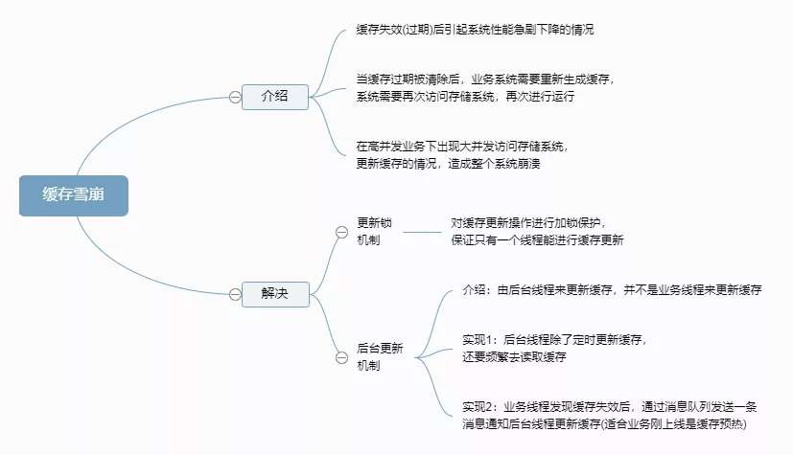

缓存雪崩是指由于大量的热数据设置了相同或接近的过期时间，导致缓存在某一时刻密集失效，大量请求全部转发到DB，或者是某个冷数据瞬间涌入大量访问，这些查询在缓存MISS后，并发的将请求透传到DB，DB瞬时压力过载从而拒绝服务。目前常见的预防缓存雪崩的解决方案，主要是通过对key的TTL时间加随机数，打散key的淘汰时间来尽量规避，但是不能彻底规避。

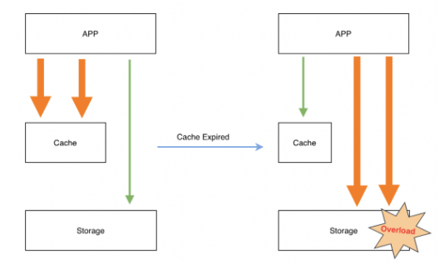

缓存的情况是说，当某一时刻发生**大规模**的缓存**失效**的情况。比如你的缓存服务宕机了，会有大量的请求进来直接发送到DB，结果就是DB宕机。

注：缓存击穿是数据不存在，缓存雪崩是数据失效，二者本质不同。

#### 问题

缓存雪崩是指由于大量的热数据设置了相同或接近的过期时间，导致缓存在某一时刻密集失效，大量请求全部转发到 DB，或者是某个冷数据瞬间涌入大量访问，这些查询在缓存 MISS 后，并发的将请求透传到 DB，DB 瞬时压力过载从而拒绝服务。

#### 解决

**常见解决方案：**

直接缓存NULL值

限流

缓存预热

分级缓存

缓存永远不过期

**事前：使用集群缓存，保证缓存服务的高可用**

这种方案就是在发生雪崩前对缓存集群实现高可用，如果是使用Redis，可以使用主从+哨兵，Redis Cluster来避免Redis全盘崩溃的情况。

**事中：使用ehcache本地缓存+Hystrix限流&降级 ,避免MySQL被打死的情况发生。**

使用ehcache本地缓存的目的也是考虑在Redis Cluster完全不可用的时候ehcache本地缓存还能够支撑一阵。

使用Hystrix进行限流 & 降级 ，比如一秒来了5000个请求，我们可以设置假设只能有一秒2000个请求能通过这个组件，那么其他剩余的 3000 请求就会走限流逻辑，然后去调用我们自己开发的降级组件（降级）。比如设置的一些默认值呀之类的。以此来保护最后的MySQL不会被大量的请求给打死。

**事后：开启Redis持久化机制，尽快恢复缓存集群**

一旦重启，就能从磁盘上自动加载数据恢复内存中的数据。

防止雪崩方案如下图所示：

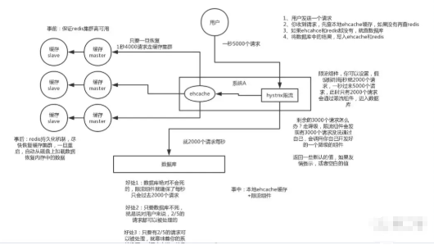

##### 异步构建缓存

在这种方案下，构建缓存采取异步策略，会从线程池中取线程来异步构建缓存，从而不会让所有的请求直接怼到数据库上。该方案redis自己维护一个timeout，当timeout小于System.currentTimeMillis()时，则进行缓存更新，否则直接返回value值。

**优点：**

性价最佳，用户无需等待

**缺点：**

无法保证缓存一致性

### 缓存高可用

缓存是否高可用，需要根据实际的场景而定，并不是所有业务都要求缓存高可用，需要结合具体业务，具体情况进行方案设计，例如临界点是否对后端的数据库造成影响。

主要解决方案：

1. 分布式：实现数据的海量缓存
2. 复制：实现缓存数据节点的高可用。

### 热点数据集中失效

一些特别热点的数据，高并发访问同一份缓存数据，导致缓存服务器压力过大。

#### 问题

我们在设置缓存的时候，一般会给缓存设置一个失效时间，过了这个时间，缓存就失效了。对于一些热点的数据来说，当缓存失效以后会存在大量的请求过来，然后打到数据库去，从而可能导致数据库崩溃的情况。

#### 解决

解决：复制多份缓存副本，把请求分散到多个缓存服务器上，减轻缓存热点导致的单台缓存服务器压力。

##### 设置失效时间

1、设置不同的失效时间

为了避免这些热点的数据集中失效，那么我们在设置缓存过期时间的时候，我们让他们失效的时间错开。比如在一个基础的时间上加上或者减去一个范围内的随机值。

##### 互斥锁

2、互斥锁

结合上面的击穿的情况，在第一个请求去查询数据库的时候对他加一个互斥锁，其余的查询请求都会被阻塞住，直到锁被释放，从而保护数据库。但是也是由于它会阻塞其他的线程，此时系统吞吐量会下降。需要结合实际的业务去考虑是否要这么做。

## 分布式缓存方案

在引入分布式缓存后，我们的业务架构由原有两层架构（应用+数据库）变成了三层架构（应用+缓存+存储），缓存层缓存热数据，存储层负责全量数据持久化存储。存储架构的变化要求业务对数据的存取逻辑进行相应调整，而且这个调整是巨大的。在缓存系统的选择上，常见的缓存数据库包括Memcached、Redis，目前使用最广泛的是Redis，存储数据常见的包括关系型数据库MySQL、PG、Oreacle、SQLServer等，NoSQL数据库MongoDB、Hbase等。在引入分布式缓存后，业务逻辑需要做三个点的变化，缓存读取、缓存更新、缓存淘汰。

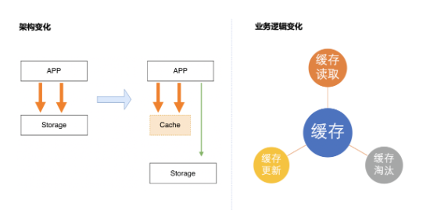

### 缓存读取

引入缓存层后，读数据就变得不是那么简单直接了，APP 需要先去缓存读取数据，如果缓存 MISS（数据没有被缓存），则需要从存储中读取数据，并将数据更新到缓存系统中，整个流程和代码如下所示：

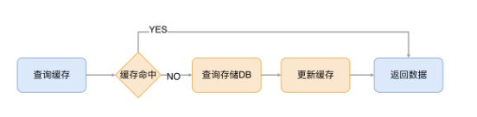

### 缓存更新

我们把常见的缓存更新方案总结为两大类，业务层更新和外部组件更新，比较常见的是通过业务更新的方案。

#### 业务层更新缓存

刚开始接触缓存方案的同学可能会纠结几个点，先更新缓存还是先更新存储，缓存的处理是通过删除来实现还是通过更新来实现。这里我们面临的问题本质上是一个数据库的分布式事务的问题，需要处理数据可靠性的挑战，并发更新带来的隔离性挑战，和数据更新原子性的挑战。

**数据可靠性**

如果要保证数据的可靠性，在业务逻辑成功之前，必须保障有一份数据落地，我们有以下两个选择：

先更新成功存储，再更新缓存；

先更新成功缓存，再跟新存储，如果存储更新失败，删除缓存；

操作隔离性。

一条数据的更新涉及到存储和缓存两套系统，如果多个线程同时操作一条数据，并且没有方案保证多个操作之间的有序执行，就可能会发生更新顺序错乱导致数据不一致的问题。

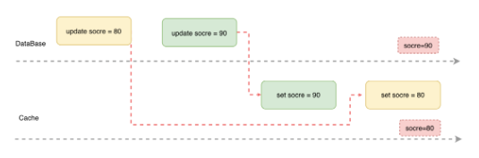

**更新原子性**

引入缓存后，我们需要保证缓存和存储要么同时更新成功，要么同时更新失败，否则部分更新成功就会导致缓存和存储数据不一致的问题。

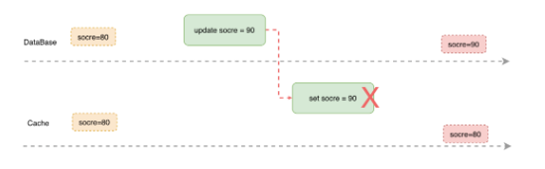

**业务层缓存更新方案**

我们看到大多数的常见是选择以下方案，保障数据可靠性，尽量减少数据不一致的出现，通过TTL超时机制在一定时间段后自动解决数据不一致现象。

Step1：更新存储，保证数据可靠性；

Step2：更新缓存，2个策略怎么选：

惰性更新：删除缓存，等待下次读MISS再缓存（推荐方案）；

积极更新：将最新的值更新到缓存（不推荐）；

积极更新策略，缓存数据实时性更高，但是在缓存侧带来了更多的更新操作，这会提高更新冲突导致脏数据概率。

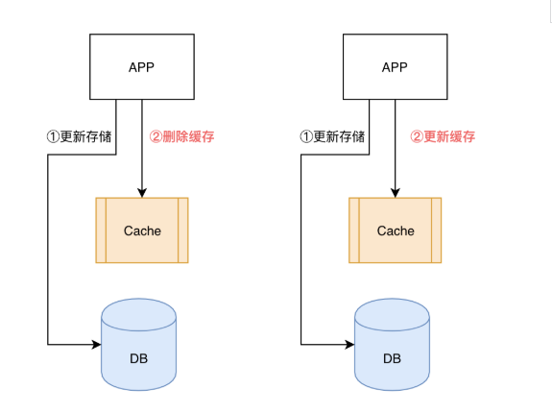

#### 外部组件更新缓存

**缓存MISS处理方案**

在通过第三方组件更新的方案中，为了保障数据的一致性，避免对单条数据的并行更新，缓存的所有更新操作都需要交给同步组件，因此缓存 MISS 场景下的逻辑：

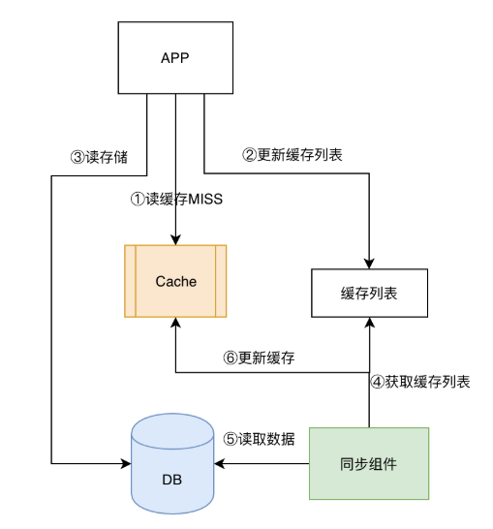

**缓存更新方案**

第一：需要监控存储的日志，或者通过Triger来监控存储数据的变更，需要对存储系统非常熟悉；

第二：需要对更新进行过滤，我们的目的是缓存热数据，但是像DDL、批量更新这一系列的操作是不需要更新缓存的，要把非业务更新操作过滤；

第三：同步组件需要理解数据，不通用；

先更新存储，由第三方组件异步更新缓存；

该方案投入较大，只适合特定的场景，并且有以下3个难点：

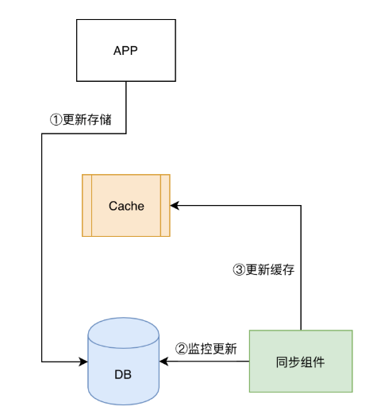

#### 其他缓存更新方案

在实际的生产中，我们还会看到很多先更新缓存，然后通过第三方组件更新存储的场景，但是这个方案也会面临数据一致性和数据可靠性的挑战，虽然不推荐，但是确实还是能看到有在使用这个方案的，我们拿出来探讨下。

这个场景数据可靠性，不及先更新存储的方案，但是写入性能高，延迟低；

这个方案APP和第三方组件都会更新Cache，会存在数据一致性的问题，因为很难保障两个组件更新的时序。

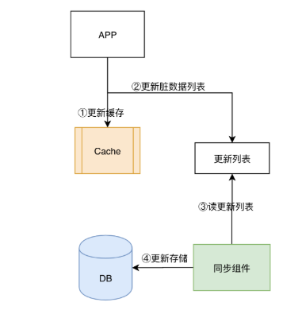

### 缓存淘汰

缓存的作用是将热点数据缓存到内存实现加速，内存的成本要远高于磁盘，因此我们通常仅仅缓存热数据在内存，冷数据需要定期的从内存淘汰，数据的淘汰通常有两种方案：

**主动淘汰**，这是推荐的方式，我们通过对Key设置TTL的方式来让Key定期淘汰，以保障冷数据不会长久的占有内存。TTL的策略可以保证冷数据一定被淘汰，但是没有办法保障热数据始终在内存，这个我们在后面会展开；

**被动淘汰**，这个是保底方案，并不推荐，Redis提供了一系列的Maxmemory策略来对数据进行驱逐，触发的前提是内存要到达maxmemory（内存使用率 100%），在maxmemory的场景下缓存的质量是不可控的，因为每次缓存一个Key都可能需要去淘汰一个Key。

## 业界方案

# 背景

由于数据库的缓存一般是针对查询的内容，而且粒度也比较小，一般只有表中的数据没有发生变动的时候，数据库的缓存才会产生作用。

但这并不能减少业务逻辑对数据库的增删改操作的 IO 压力，因此缓存技术应运而生，该技术实现了对热点数据的高速缓存，可以大大缓解后端数据库的压力。

# 概述

Redis是一个远程内存数据库（非关系型数据库），性能强劲，具有复制特性以及解决问题而生的独一无二的数据模型。

它可以存储键值对与5种不同类型的值之间的映射，可以将存储在内存的键值对数据持久化到硬盘，可以使用复制特性来扩展读性能。

Redis还可以使用客户端分片来扩展写性能，内置了复制（replication），LUA 脚本（Lua scripting），LRU驱动事件（LRU eviction），事务（transactions） 和不同级别的磁盘持久化（persistence）。

并通过Redis哨兵（Sentinel）和自动分区（Cluster）提供高可用性（High Availability）。

## 原理

Redis 的效率很高，官方给出的数据是 100000+QPS，这是因为：

1、Redis 完全基于内存，绝大部分请求是纯粹的内存操作，执行效率高。

2、Redis 使用**单进程单线程**模型的（K，V）数据库，将数据存储在内存中，存取均不会受到硬盘IO的限制，因此其执行速度极快。

另外单线程也能处理高并发请求，还可以避免频繁上下文切换和锁的竞争，如果想要多核运行也可以启动多个实例。

3、数据结构简单，对数据操作也简单，Redis不使用表，不会强制用户对各个关系进行关联，不会有复杂的关系限制，其存储结构就是键值对，类似于 HashMap，HashMap最大的优点就是存取的时间复杂度为O(1)。

4、Redis使用多路I/O复用模型，为非阻塞IO。

注：Redis采用的I/O多路复用函数：epoll/kqueue/evport/select。

## 单进程模型

首先，我们明确一点，Redis6之前的Redis4，Redis5并不是单线程程序。通常我们说的Redis的单线程，是指Redis接受链接，接收数据并解析协议，发送结果等命令的执行，都是在主线程中执行的。

Redis之前之所以将这些都放在主线程中执行，主要有以下几方面的原因：

1. Redis的主要瓶颈不在cpu，而在内存和网络IO
2. 使用单线程设计，可以简化数据库结构的设计
3. 可以减少多线程锁带来的性能损耗

既然Redis的主要瓶颈不在CPU，为什么又要引入IO多线程？Redis的整体处理流程如下图：

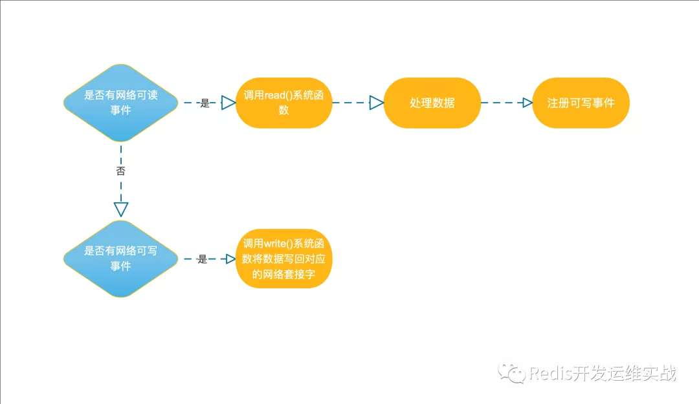

null结合上图可知，当socket中有数据时，Redis会通过系统调用将数据从内核态拷贝到用户态，供Redis 解析用。这个拷贝过程是阻塞的，术语称作“同步阻塞IO”，数据量越大拷贝的延迟越高，解析协议时间消耗也越大，糟糕的是这些操作都是在主线程中处理的，特别是链接数特别多的情况下，这种情况更加明显。基于以上原因，Redis作者提出了Thread/IO线程，既将接收与发送数据来使用多线程并行处理，从而降低主线程的等待时间。

**选用策略：**

1、因地制宜，优先选择时间复杂度为O(1)的I/O多路复用函数作为底层实现。

2、由于Select要遍历每一个IO，所以其时间复杂度为O(n)，通常被作为保底方案。

3、基于React设计模式监听I/O事件。

## 对比



Memcache的代码层类似Hash，特点如下：

支持简单数据类型

不支持数据持久化存储

不支持主从

不支持分片

Redis 特点如下：

数据类型丰富

支持数据磁盘持久化存储

支持主从

支持分片

## 速度快

Redis 的效率很高，官方给出的数据是100000+QPS，这是因为：

Redis 完全基于内存，绝大部分请求是纯粹的内存操作，执行效率高。

Redis 使用单进程单线程模型的（K，V）数据库，将数据存储在内存中，存取均不会受到硬盘IO的限制，因此其执行速度极快。

另外单线程也能处理高并发请求，还可以避免频繁上下文切换和锁的竞争，如果想要多核运行也可以启动多个实例。

数据结构简单，对数据操作也简单，Redis不使用表，不会强制用户对各个关系进行关联，不会有复杂的关系限制，其存储结构就是键值对，类似于 HashMap，HashMap最大的优点就是存取的时间复杂度为O(1)。

Redis使用多路I/O复用模型，为非阻塞IO。

注：Redis采用的I/O多路复用函数：epoll/kqueue/evport/select。

选用策略：

因地制宜，优先选择时间复杂度为O(1)的I/O多路复用函数作为底层实现。

由于Select要遍历每一个IO，所以其时间复杂度为O(n)，通常被作为保底方案。

基于React设计模式监听I/O事件。

# 架构

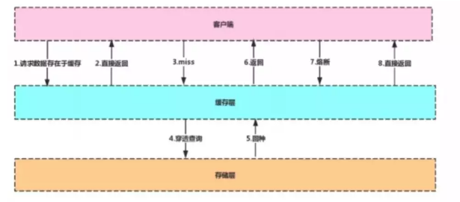

客户端在对数据库发起请求时，先到缓存层查看是否有所需的数据，如果缓存层存有客户端所需的数据，则直接从缓存层返回，否则进行穿透查询，对数据库进行查询。

如果在数据库中查询到该数据，则将该数据回写到缓存层，以便下次客户端再次查询能够直接从缓存层获取数据。

# 数据类型

Redis对应的数据类型，即K-V键值对中Value的数据类型。

Redis的数据模型如下图：

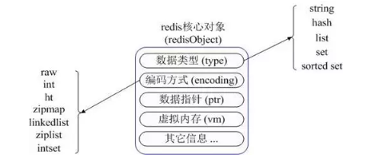

## String

最基本的数据类型，其值最大可存储 512M，二进制安全（Redis 的 String 可以包含任何二进制数据，包含 jpg 对象等）。

注：如果重复写入 key 相同的键值对，后写入的会将之前写入的覆盖。

## Hash

String 元素组成的字典，适用于存储对象。

## List

列表，按照 String 元素插入顺序排序。其顺序为后进先出。由于其具有栈的特性，所以可以实现如“最新消息排行榜”这类的功能。

## Set

String 元素组成的无序集合，通过哈希表实现（增删改查时间复杂度为 O(1)），不允许重复。

另外，当我们使用 Smembers 遍历 Set 中的元素时，其顺序也是不确定的，是通过 Hash 运算过后的结果。

Redis 还对集合提供了求交集、并集、差集等操作，可以实现如同共同关注，共同好友等功能。

## Sorted Set

通过分数来为集合中的成员进行从小到大的排序。

更高级的Redis类型

用于计数的 HyperLogLog、用于支持存储地理位置信息的 Geo。

# 操作

String：set、get、mset、mget

Hash：hset、hget、hmset、hmget

# 内存

## 内存大小设置

Redis是基于内存的key-value数据库，因为系统的内存大小有限，所以我们在使用Redis的时候可以配置Redis能使用的最大的内存大小。

### 通过配置文件配置

通过在Redis安装目录下面的redis.conf配置文件中添加以下配置设置内存大小：

//设置Redis最大占用内存大小为100M

maxmemory 100mb

redis的配置文件不一定使用的是安装目录下面的redis.conf文件，启动redis服务的时候是可以传一个参数指定redis的配置文件的。

### 通过命令修改

Redis支持运行时通过命令动态修改内存大小

//设置Redis最大占用内存大小为100M

127.0.0.1:6379> config set maxmemory 100mb

//获取设置的Redis能使用的最大内存大小

127.0.0.1:6379> config get maxmemory

如果不设置最大内存大小或者设置最大内存大小为0，在64位操作系统下不限制内存大小，在32位操作系统下最多使用3GB内存。

## 内存淘汰

既然可以设置Redis最大占用内存大小，那么配置的内存就有用完的时候。那在内存用完的时候，还继续往Redis里面添加数据不就没内存可用了吗？

实际上Redis定义了几种策略用来处理这种情况：

noeviction(默认策略) ：对于写请求不再提供服务，直接返回错误（DEL请求和部分特殊请求除外）

allkeys-lru：从所有key中使用LRU算法进行淘汰

volatile-lru：从设置了过期时间的key中使用LRU算法进行淘汰

allkeys-random：从所有key中随机淘汰数据

volatile-random：从设置了过期时间的key中随机淘汰

volatile-ttl：在设置了过期时间的key中，根据key的过期时间进行淘汰，越早过期的越优先被淘汰

当使用 volatile-lru、volatile-random、volatile-ttl这三种策略时，如果没有key可以被淘汰，则和noeviction一样返回错误。

Redis的数据淘汰策略如下图：

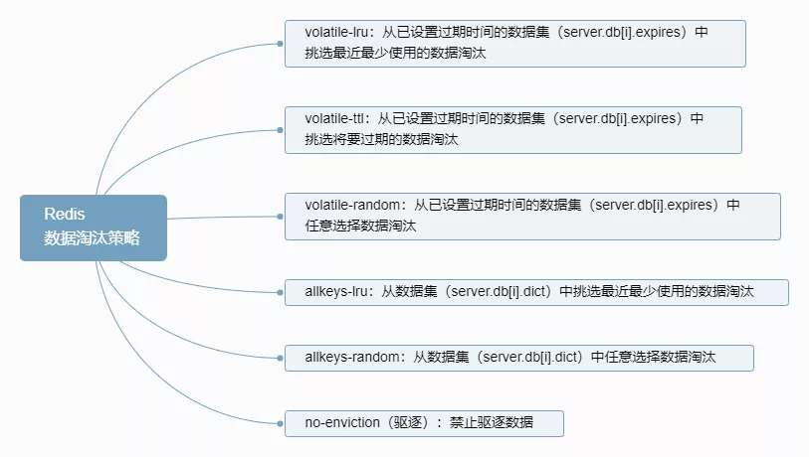

Redis的数据淘汰内部实现如下图：

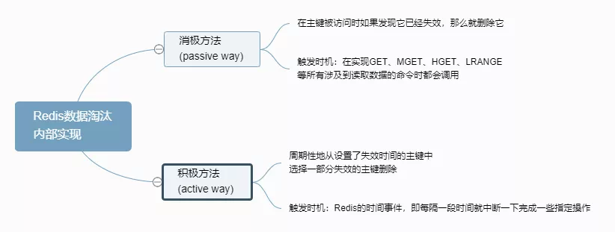

### 获取内存淘汰策略

获取当前内存淘汰策略：

127.0.0.1:6379> config get maxmemory-policy

通过配置文件设置淘汰策略（修改redis.conf文件）：

maxmemory-policy allkeys-lru

通过命令修改淘汰策略：

127.0.0.1:6379> config set maxmemory-policy allkeys-lru

### LRU算法

LRU(Least Recently Used)，即最近最少使用，是一种**缓存置换算法**。在使用内存作为缓存的时候，缓存的大小一般是固定的。当缓存被占满，这个时候继续往缓存里面添加数据，就需要淘汰一部分老的数据，释放内存空间用来存储新的数据。这个时候就可以使用LRU算法了。

其核心思想是：如果一个数据在最近一段时间没有被用到，那么将来被使用到的可能性也很小，所以就可以被淘汰掉。

**LRU在Redis中的实现**

1、近似LRU算法

Redis使用的是近似LRU算法，它跟常规的LRU算法还不太一样。近似LRU算法通过**随机采样法淘汰数据**，每次随机出5（默认）个key，从里面淘汰掉最近最少使用的key（MySQL是在5/7位置）。

可以通过maxmemory-samples参数修改采样数量：例：maxmemory-samples 10 maxmenory-samples配置的越大，淘汰的结果越接近于严格的LRU算法。

Redis为了实现近似LRU算法，给每个key额外增加了一个24bit的字段，用来存储该key最后一次被访问的时间。

2、Redis3.0对近似LRU的优化

Redis3.0对近似LRU算法进行了一些优化。新算法会维护一个**候选池**（大小为16），池中的数据根据访问时间进行排序，第一次随机选取的key都会放入池中，随后每次随机选取的key只有在访问时间小于池中最小的时间才会放入池中，直到候选池被放满。当放满后，如果有新的key需要放入，则将池中最后访问时间最大（最近被访问）的移除。

当需要淘汰的时候，则直接从池中选取最近访问时间最小（最久没被访问）的key淘汰掉就行。

### LFU算法

LFU算法是Redis4.0里面新加的一种淘汰策略。它的全称是Least Frequently Used，它的核心思想是根据key的最近被访问的**频率**进行淘汰，很少被访问的优先被淘汰，被访问的多的则被留下来。

**LFU算法能更好的表示一个key被访问的热度**。假如你使用的是LRU算法，一个key很久没有被访问到，只刚刚是偶尔被访问了一次，那么它就被认为是热点数据，不会被淘汰，而有些key将来是很有可能被访问到的则被淘汰了。如果使用LFU算法则不会出现这种情况，因为使用一次并不会使一个key成为热点数据。

LFU一共有两种策略：

volatile-lfu：在设置了过期时间的key中使用LFU算法淘汰key

allkeys-lfu：在所有的key中使用LFU算法淘汰数据

注：要注意的一点是这两种策略只能在Redis4.0及以上设置，如果在Redis4.0以下设置会报错。

# 持久化

持久化，即将数据持久存储，而不因断电或其他各种复杂外部环境影响数据的完整性。

由于Redis将数据存储在内存而不是磁盘中，所以内存一旦断电，Redis中存储的数据也随即消失，这往往是用户不期望的，所以Redis有持久化机制来保证数据的安全性。

**Redis 如何做持久化？**

Redis目前有两种持久化方式，即**RDB和AOF**，RDB是通过保存某个时间点的**全量数据快照**实现数据的持久化，当恢复数据时，直接通过RDB文件中的快照，将数据恢复。

## 持久化方案

一般我们在生产上采用的持久化策略为

1、master关闭持久化

2、slave开RDB即可，必要的时候AOF和RDB都开启

该策略能够适应绝大部分场景，绝大部分集群架构。

**为什么是绝大部分场景？**

因为这套策略存在部分的数据丢失可能性。redis的主从复制是异步的，master执行完客户端请求的命令后会立即返回结果给客户端，然后异步的方式把命令同步给slave。因此master可能还未来得及将命令传输给slave，就宕机了，此时slave变为master，数据就丢了。

幸运的是，绝大部分业务场景，都能容忍数据的部分丢失。假设，真的遇到缓存雪崩的情况，代码中也有熔断器来进行资源保护，不至于所有的请求都转发到数据库上，导致我们的服务崩溃！

注：这里的缓存雪崩是指同一时间来了一堆请求，请求的key在redis中不存在，导致请求全部转发到数据库上。

**为什么是绝大部分集群架构？**

因为在集群中存在redis读写分离的情况，就不适合这套方案了。

幸运的是，由于采用redis读写分离架构，就必须要考虑主从同步的延迟性问题，徒增系统复杂度。

目前业内采用redis读写分离架构的项目，真的太少了。

**master关闭持久化**

原因很简单，因为无论哪种持久化方式都会影响redis的性能，哪一种持久化都会造成CPU卡顿，影响对客户端请求的处理。为了保证读写最佳性能，将master的持久化关闭！

**slave开RDB即可，必要的时候AOF和RDB都开启**

首先，我先说明一下，我不推荐单开AOF的原因是，基于AOF的数据恢复太慢。

你要想，我们已经做了主从复制，数据已经实现备份，为什么slave还需要开持久化?

因为某一天可能因为某某工程，把机房的电线挖断了，就会导致master和slave机器同时宕机。

那么这个时候，我们需要迅速恢复集群，而RDB文件文件小、恢复快，因此灾难恢复常用RDB文件。

其次，官网也不推荐单开AOF，地址如下:

https://redis.io/topics/persistence

所以，如果实在对数据安全有一定要求，将AOF和RDB持久化都开启。

另外，做好灾难备份。利用linux的scp命令，定期将rdb文件拷贝到云服务器上。

注：scp是secure copy的简写，用于在Linux下进行远程拷贝文件的命令，和它类似的命令有cp，不过cp只是在本机进行拷贝不能跨服务器，而且scp传输是加密的。

## RDB（快照）持久化

RDB持久化是将当前进程中的数据生成快照保存到硬盘(因此也称作快照持久化)，保存的文件后缀是rdb；当Redis重新启动时，可以读取快照文件恢复数据。

RDB持久化会在某个特定的间隔保存那个时间点的**全量数据的快照**。

### 原理

RDB 配置文件，redis.conf：

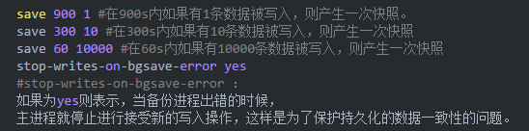

1、RDB 的创建与载入

**SAVE：**阻塞Redis的服务器进程，直到RDB文件被创建完毕。SAVE命令很少被使用，因为其会阻塞主线程来保证快照的写入，由于Redis是使用一个主线程来接收所有客户端请求，这样会阻塞所有客户端请求。

**BGSAVE：**该指令会fork出一个子进程来创建RDB文件，不阻塞服务器进程，子进程接收请求并创建RDB快照，父进程继续接收客户端的请求。

子进程在完成文件的创建时会向父进程发送信号，父进程在接收客户端请求的过程中，在一定的时间间隔通过轮询来接收子进程的信号。

我们也可以通过使用lastsave指令来查看BGSAVE是否执行成功，lastsav可以返回最后一次执行成功BGSAVE的时间。

2、自动化触发RDB持久化的方式

自动化触发RDB持久化的方式如下：

根据 redis.conf配置里的SAVE m n定时触发（实际上使用的是BGSAVE）。

主从复制时，主节点自动触发。

执行Debug Reload。

执行Shutdown且没有开启AOF持久化。

1. BGSAVE的原理

那么RDB持久化的过程，相当于在执行bgsave命令。该命令执行过程如下图所示：

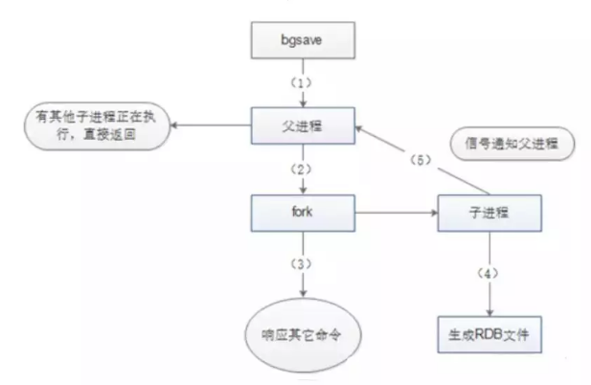

**启动：**

检查是否存在子进程正在执行AOF或者RDB的持久化任务。如果有则返回 false。主线程需要调用系统函数fork()，构建出一个子进程进行持久化！很不幸的是，在构建子进程的过程中，父进程就会阻塞，无法响应客户端的请求！

调用Redis源码中的rdbSaveBackground方法，方法中执行fork()产生子进程执行 RDB 操作。

注：在测试中发现，fork函数在虚拟机上较慢，真机上较快。考虑到现在都是部署在docker容器中，很少部署在真机上，为了性能，master不建议打开RDB持久化！

关于fork()中的Copy-On-Write。

fork()在Linux中创建子进程采用Copy-On-Write（写时拷贝技术），即如果有多个调用者同时要求相同资源（如内存或磁盘上的数据存储）。

他们会共同获取相同的指针指向相同的资源，直到某个调用者试图修改资源的内容时，系统才会真正复制一份专用副本给调用者，而其他调用者所见到的最初的资源仍然保持不变。

### 特点

RDB优点：**全量**数据快照，**文件小，恢复快**。

RDB缺点：**无法保存最近一次快照之后的数据**。

RDB持久化方式的缺点如下：

内存数据**全量同步**，**数据量大的状况下，会由于I/O而严重影响性能**。

可能会因为Redis宕机而丢失从当前至最近一次快照期间的数据。

## AOF持久化

AOF持久化（保存写状态）是通过**保存Redis的写状态**来记录数据库的。

相对RDB来说，RDB持久化是通过备份数据库的状态来记录数据库，而AOF持久化是备份数据库接收到的指令：

AOF记录除了查询以外的所有变更数据库状态的**指令**。

以**增量**的形式追加保存到 AOF 文件中。

### 开启AOF持久化

1、打开 redis.conf 配置文件，将appendonly属性改为yes。

2、修改 appendfsync属性，该属性可以接收三种参数，分别是always，everysec，no。

always表示总是即时将缓冲区内容写入AOF文件当中，everysec表示每隔一秒将缓冲区内容写入AOF文件，no表示将写入文件操作交由操作系统决定。

一般来说，操作系统考虑效率问题，会等待缓冲区被填满再将缓冲区数据写入 AOF 文件中。

appendonly yes

#appendsync always

appendfsync everysec

# appendfsync no

### 日志重写解决AOF文件不断增大

随着写操作的不断增加，AOF文件会越来越大。于是redis有一套rewrite机制，来缩小AOF文件的体积。然而，在rewrite的过程中也是需要父进程来fork出一个子进程进行rewrite操作。至于fork函数的影响，前面已提及。

还有一个就是刷盘策略fsync，这个值推荐是配everysec,也就是Redis会默认每隔一秒进行一次fsync调用，将缓冲区中的数据写到磁盘。

然而，如果磁盘性能不稳定，fsync的调用时间超过1秒钟。此时主线程进行AOF的时候会对比上次fsync成功的时间；如果距上次不到2s，主线程直接返回；如果超过2s，则主线程阻塞直到fsync同步完成。

因此AOF也是会影响redis的性能的。

注：linux函数中，wrtie函数将数据写入文件的时候，是将数据写入操作系统的缓冲区，还并未刷入磁盘。而fsync函数，可以强制让操作系统将缓冲区数据刷入磁盘。

综上所述，我们为了保证读写性能最大化，将master的持久化关闭。

假设递增一个计数器100次，如果使用RDB持久化方式，我们只要保存最终结果100即可。

而AOF持久化方式需要记录下这100次递增操作的指令，而事实上要恢复这条记录，只需要执行一条命令就行，所以那一百条命令实际可以精简为一条。

Redis支持这样的功能，在不中断前台服务的情况下，可以重写AOF文件，同样使用到了COW（写时拷贝）。

**重写过程如下：**

调用 fork()，创建一个子进程。

子进程把新的 AOF 写到一个临时文件里，不依赖原来的 AOF 文件。

主进程持续将新的变动同时写到内存和原来的 AOF 里。

主进程获取子进程重写 AOF 的完成信号，往新 AOF 同步增量变动。

使用新的 AOF 文件替换掉旧的 AOF 文件。

### 特点

AOF优点：可读性高，适合保存**增量**数据，**数据不易丢失**。

AOF缺点：**文件体积大，恢复时间长**。

## RDB-AOF混合持久化方式

Redis 4.0之后推出了此种持久化方式，**RDB作为全量备份，AOF作为增量备份，并且将此种方式作为默认方式使用**。

在上述两种方式中，RDB方式是将全量数据写入RDB文件，这样写入的特点是文件小，恢复快，但无法保存最近一次快照之后的数据，AOF则将Redis指令存入文件中，这样又会造成文件体积大，恢复时间长等弱点。

在RDB-AOF方式下，持久化策略首先将缓存中数据以RDB方式全量写入文件，再将写入后新增的数据以AOF的方式追加在RDB数据的后面，在下一次做RDB持久化的时候将 AOF 的数据重新以RDB的形式写入文件。

这种方式既可以提高读写和恢复效率，也可以减少文件大小，同时可以保证数据的完整性。

在此种策略的持久化过程中，子进程会通过管道从父进程读取增量数据，在以 RDB 格式保存全量数据时，也会通过管道读取数据，同时不会造成管道阻塞。

可以说，在此种方式下的持久化文件，前半段是RDB格式的全量数据，后半段是AOF格式的增量数据。此种方式是目前较为推荐的一种持久化方式。

# 恢复

Redis的持久化方式如下图：

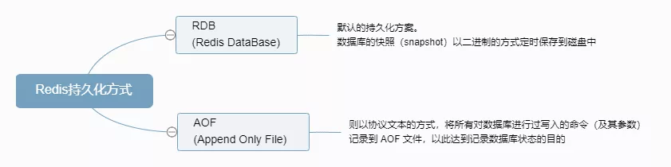

RDB和AOF文件共存情况下的恢复流程如下图：

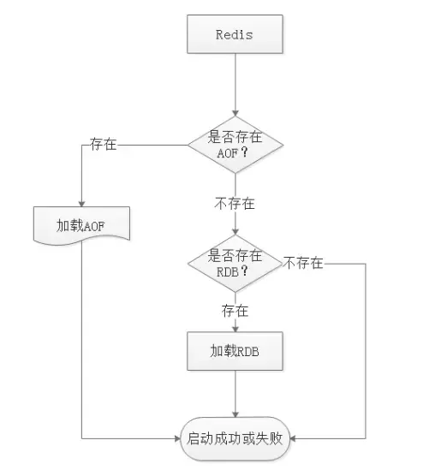

从图可知，Redis启动时会先检查AOF是否存在，如果AOF存在则直接加载AOF，如果不存在AOF，则直接加载RDB文件。

# Pipeline

Pipeline和Linux的管道类似，它可以让Redis批量执行指令。

Redis基于请求/响应模型，单个请求处理需要一一应答。如果需要同时执行大量命令，则每条命令都需要等待上一条命令执行完毕后才能继续执行，这中间不仅仅多了RTT，还多次使用了系统IO。

Pipeline由于可以批量执行指令，所以可以节省多次IO和请求响应往返的时间。但是如果指令之间存在依赖关系，则建议分批发送指令。

# 同步复制

## 主从同步

Redis一般是使用一个Master节点来进行写操作，而若干个Slave节点进行读操作，Master和Slave分别代表了一个个不同的Redis Server实例。

另外定期的数据备份操作也是单独选择一个Slave去完成，这样可以最大程度发挥Redis的性能，为的是保证数据的**弱一致性和最终一致性**。

另外，Master和Slave的数据不是一定要即时同步的，但是在一段时间后Master和Slave的数据是趋于同步的，这就是最终一致性。

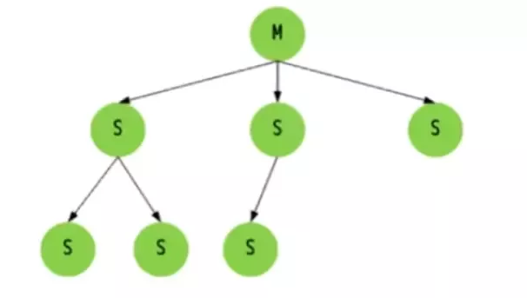

**全同步过程如下：**

Slave 发送 Sync 命令到 Master。

Master 启动一个后台进程，将 Redis 中的数据快照保存到文件中。

Master 将保存数据快照期间接收到的写命令缓存起来。

Master 完成写文件操作后，将该文件发送给 Slave。

使用新的 AOF 文件替换掉旧的 AOF 文件。

Master 将这期间收集的增量写命令发送给 Slave 端。

**增量同步过程如下：**

Master 接收到用户的操作指令，判断是否需要传播到 Slave。

将操作记录追加到 AOF 文件。

将操作传播到其他 Slave：对齐主从库；往响应缓存写入指令。

将缓存中的数据发送给 Slave。

## Redis Sentinel（哨兵）

主从模式弊端：当Master宕机后，Redis集群将不能对外提供写入操作。Redis Sentinel可解决这一问题。

解决主从同步Master宕机后的主从切换问题：

监控：检查主从服务器是否运行正常。

提醒：通过API向管理员或者其它应用程序发送故障通知。

自动故障迁移：主从切换（在Master宕机后，将其中一个Slave转为Master，其他的Slave从该节点同步数据）。

# 集群

**如何从海量数据里快速找到所需？**

## 分片

1、分片

按照某种规则去划分数据，分散存储在多个节点上。通过将数据分到多个Redis服务器上，来减轻单个Redis服务器的压力。

## 一致性hash算法

2、一致性Hash算法

既然要将数据进行分片，那么通常的做法就是获取节点的Hash值，然后根据节点数求模。

但这样的方法有明显的弊端，当Redis节点数需要动态增加或减少的时候，会造成大量的Key无法被命中。所以Redis中引入了一致性Hash算法。

该算法对2^32取模，将Hash值空间组成虚拟的圆环，整个圆环按顺时针方向组织，每个节点依次为0、1、2…2^32-1。

之后将每个服务器进行Hash运算，确定服务器在这个Hash环上的地址，确定了服务器地址后，对数据使用同样的Hash算法，将数据定位到特定的Redis服务器上。

如果定位到的地方没有Redis服务器实例，则继续顺时针寻找，找到的第一台服务器即该数据最终的服务器位置。

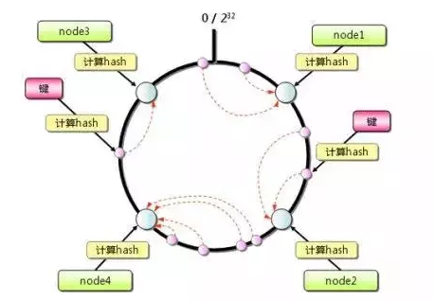

## Hash环数据倾斜

3、Hash环的数据倾斜问题

Hash环在服务器节点很少的时候，容易遇到服务器节点不均匀的问题，这会造成数据倾斜，数据倾斜指的是被缓存的对象大部分集中在Redis集群的其中一台或几台服务器上。

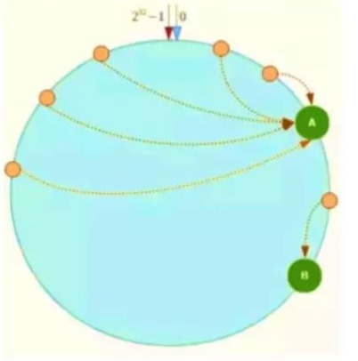

如上图，一致性Hash算法运算后的数据大部分被存放在A节点上，而B节点只存放了少量的数据，久而久之A节点将被撑爆。

针对这一问题，可以引入**虚拟节点**解决。简单地说，就是为每一个服务器节点计算多个Hash，每个计算结果位置都放置一个此服务器节点，称为虚拟节点，可以在服务器IP或者主机名后放置一个编号实现。

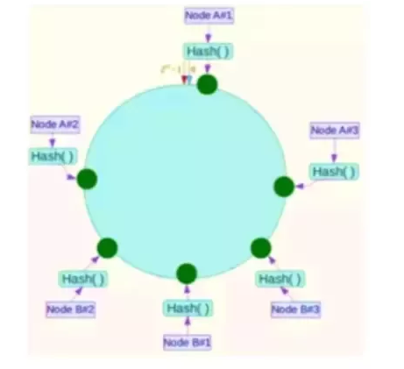

例如上图：将NodeA和NodeB两个节点分为Node A#1-A#3，NodeB#1-B#3。

# 缓存设计原则

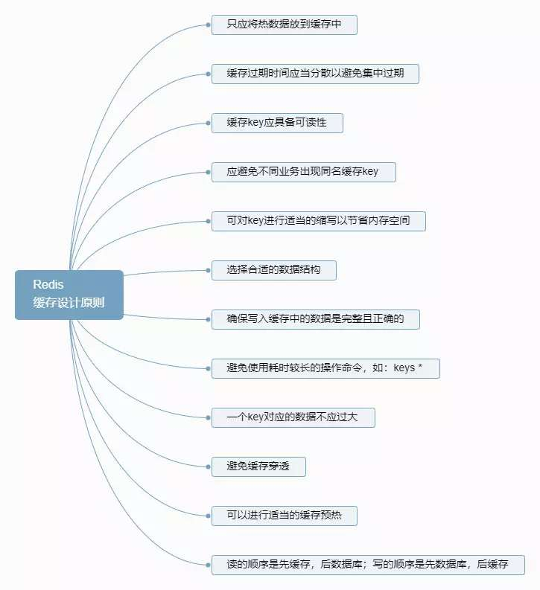

# 应用

## 分布式锁

分布式锁是控制分布式系统之间共同访问共享资源的一种锁的实现。如果一个系统，或者不同系统的不同主机之间共享某个资源时，往往需要互斥，来排除干扰，满足数据一致性。

**分布式锁需要解决的问题如下：**

**互斥性**：任意时刻只有一个客户端获取到锁，不能有两个客户端同时获取到锁。

**安全性**：锁只能被持有该锁的客户端删除，不能由其他客户端删除。

**死锁**：获取锁的客户端因为某些原因而宕机继而无法释放锁，其他客户端再也无法获取锁而导致死锁，此时需要有特殊机制来避免死锁。

**容错**：当各个节点，如某个 Redis 节点宕机的时候，客户端仍然能够获取锁或释放锁。

**如何使用Redis实现分布式锁**

使用SETNX实现，SETNX key value：如果Key不存在，则创建并赋值。

该命令时间复杂度为O(1)，如果设置成功，则返回1，否则返回0。

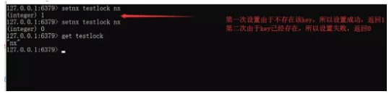

由于SETNX指令操作简单，且是原子性的，所以初期的时候经常被人们作为分布式锁，我们在应用的时候，可以在某个共享资源区之前先使用SETNX指令，查看是否设置成功。

如果设置成功则说明前方没有客户端正在访问该资源，如果设置失败则说明有客户端正在访问该资源，那么当前客户端就需要等待。

但是如果真的这么做，就会存在一个问题，因为SETNX是长久存在的，所以假设一个客户端正在访问资源，并且上锁，那么当这个客户端结束访问时，该锁依旧存在，后来者也无法成功获取锁，这个该如何解决呢？

由于SETNX并不支持传入EXPIRE参数，所以我们可以直接使用EXPIRE指令来对特定的Key来设置过期时间。

用法：

EXPIRE key seconds

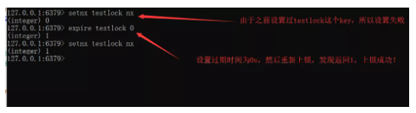

程序：

RedisService redisService = SpringUtils.getBean(RedisService.class);

long status = redisService.setnx(key,"1");

if(status == 1){

redisService.expire(key,expire);

doOcuppiedWork();

}

这段程序存在的问题：假设程序运行到第二行出现异常，那么程序来不及设置过期时间就结束了，则Key会一直存在，等同于锁一直被持有无法释放。

出现此问题的根本原因为：原子性得不到满足。

解决：从Redis 2.6.12版本开始，我们就可以使用Set操作，将SETNX和EXPIRE融合在一起执行，具体做法如下：

EX second：设置键的过期时间为 Second 秒。

PX millisecond：设置键的过期时间为 MilliSecond 毫秒。

NX：只在键不存在时，才对键进行设置操作。

XX：只在键已经存在时，才对键进行设置操作。

SET KEY value [EX seconds] [PX milliseconds] [NX|XX]

注：SET操作成功完成时才会返回OK，否则返回 nil。

有了SET我们就可以在程序中使用类似下面的代码实现分布式锁了：

RedisService redisService = SpringUtils.getBean(RedisService.class);

String result = redisService.set(lockKey,requestId,SET_IF_NOT_EXIST,SET_WITH_EXPIRE_TIME,expireTime);

if("OK.equals(result)"){

doOcuppiredWork();

}

## 异步队列

1、使用Redis中的List作为队列

使用上文所说的Redis的数据结构中的List作为队列Rpush生产消息，LPOP 消费消息。

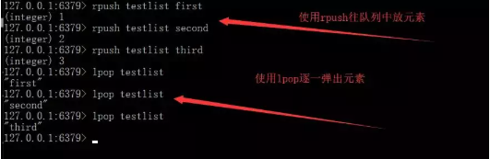

此时我们可以看到，该队列是使用Rpush生产队列，使用LPOP消费队列。

在这个生产者-消费者队列里，当LPOP没有消息时，证明该队列中没有元素，并且生产者还没有来得及生产新的数据。

缺点：LPOP不会等待队列中有值之后再消费，而是直接进行消费。

弥补：可以通过在应用层引入Sleep机制去调用LPOP重试。

2、使用BLPOP key [key…] timeout

BLPOP key [key …] timeout：阻塞直到队列有消息或者超时。

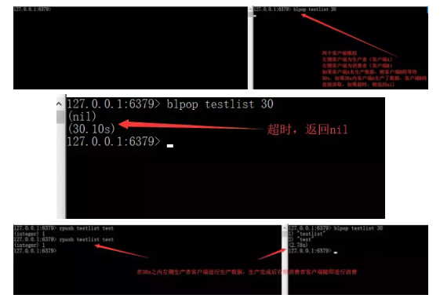

缺点：按照此种方法，我们生产后的数据只能提供给各个单一消费者消费。能否实现生产一次就能让多个消费者消费呢？

3、Pub/Sub：主题订阅者模式

发送者（Pub）发送消息，订阅者（Sub）接收消息。订阅者可以订阅任意数量的频道。

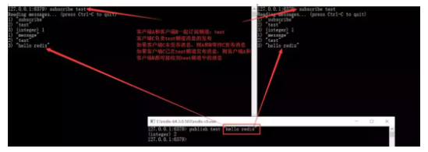

Pub/Sub模式的缺点：消息的发布是无状态的，无法保证可达。对于发布者来说，消息是“即发即失”的。

此时如果某个消费者在生产者发布消息时下线，重新上线之后，是无法接收该消息的，要解决该问题需要使用专业的消息队列，如 Kafka…此处不再赘述。